4.
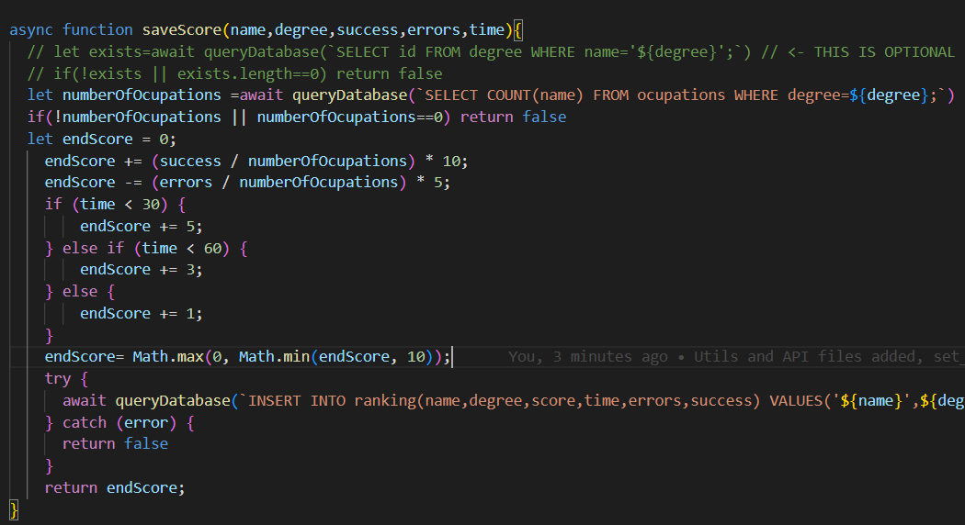
La funció calcula segons les dades d’aquesta forma:
Primer agafa les ocupacions que té el cicle escollit, aixo per poder fer les operacions justes per a tots els cicles
pels acerts es fa: acerts dividit per numero de ocupacions, i el resultat es multiplica per 10
pels errors : els errors dividit pel nombre d’ocupacions i multiplicat per 5
es suma el resultat dels acerts i es resta els errors.
Per acabar segons el temps es suma mes o menys punts (sumen poc punts per fer-ho mes just)
es redondea el resultat i es guarda a la base de dades

5.
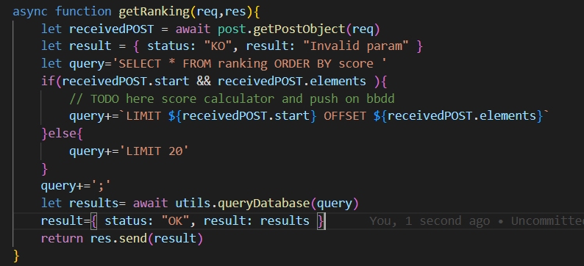
La función get_ranking nos devuelve por defecto toda la información de los 20 primeros resultados ordenados por puntuación, en el front-end usaremos la información que queramos.
En caso de que la llamada POST nos mande información de strart y elements , modificaremos la query para empezar desde el resultado numero (start) y mostrar a partir de ese elemento (elements) resultados

